Identificación

|  |  |
| --- | --- |
| Proyecto | |
| Nombre del proyecto: | Adecuaciones SIGAMET para su interacción SIGAMET-CRM-Dynamics |
| Objetivo del proyecto: | Modificar los módulos necesarios para la interacción entre SIGAMET-CRM-Dynamics utilizando una nueva fuente de información. |
| Módulo o Funcionalidad | Arquitectura de Consulta de Direcciones de entrega y Pedidos |
| Fecha | 21/02/2018 |

Control de versiones

|  |  |  |  |
| --- | --- | --- | --- |
| Elaboración | Descripción | Fecha | Versión |
| Alfredo Lozada Carrillo (ALC) | Elaboración | 21/02/2018 | 1.0 |
| Alfredo Lozada Carrillo (ALC) | Se agregan secciones:  Catalogos a compartir en las entidads del servicio y base de datos  Proceso de consulta  Se agregan las reglas 4 y 5 de negocio. | 27/02/2018 | 1.1 |
| Alfredo Lozada Carrillo (ALC) | Se modifica Regla de negocio 4.  Se deberán eliminar todas las llaves externas de integridad referencial que esten dirigidas a las tablas mapeadas en las entidades DireccionEntrega y DatosFiscales (Datos del Cliente y Empresas) del servicio RTGM  Se agrega Regla de Negocio.  Para los procesos donde se identifiquen funcionalidades de ingreso, modificación y eliminación de registros, se deberá deshabilitar la funcionalidad de acuerdo al parametro de funcionamineto con el Servicio RTGM, de las entidades:   1. Dirección de Entrega. 2. Datos Fiscales 3. Pedidos | 01/03/2018 | 1.2 |
| Desarrollo de sistemas | Se Agregan nevas reglas de negocio 7, 8 y 9. | 05/03/2018 | 1.3 |
| Alfredo Lozada Carrillo (ALC) | Se agregan definiciones en   1. Catalogos a compartir | 15/03/2018 | 1.4 |

Antecedentes

El sistema SIGAMET actualmente solo tiene comunicación con su propia base de datos en SQL Server.

Las necesidades del negocio han llevado a un proceso de mejora en donde se implementará la relación con los clientes mediante un sistema especializado de Costumer Relationship Management (CRM) sustituyendo los módulos de Call Center del sistema SIGAMET, pero obligando a mantener comunicación con la información del sistema CRM Dynamics y SIGAMET

Requerimiento

Objetivo.

Implementar el proceso de consulta de información del sistema SIGAMET utilizando un servicio de datos desarrollado para soportar la consulta de información entre la base de datos SIGAMET y el sistema CRM Dynamics.

Descripción de la Necesidad o del Cambio

Integrar la información contenida en DYNAMICS CRM, con información complementaria contenida en las bases de datos del sistema SIGAMET, y presentarla de forma estructurada para su uso en las aplicaciones que integran los módulos del sistema SIGAMET.

Esquema de Navegación

No aplica

Reglas de Negocio

1. La información general de clientes, datos fiscales y pedidos (entre otros) será gestionada por DYNAMICS CRM, y estará disponible para su explotación en sistemas externos (SIGAMET) por medio de servicios web.
2. Existe información necesaria para las operaciones del sistema SIGAMET, que no ha sido considerada para su migración a DYNAMICS CRM, por lo que será necesario que se mantenga en las bases de datos del sistema SIGAMET, por lo que, la solución debe complementar la información obtenida de DYNAMICS CRM, con la información contenida en SIGAMET, y proporcionarla a las aplicaciones de una forma estructurada y coherente sin importar su origen.
3. Los módulos de SIGAMET que consuman información de clientes y pedidos deben mantenerse en funcionamiento para las empresas que no implementen DYNAMICS CRM, por lo que SIGAMET también se considerará como una fuente de datos para información de clientes y pedidos.
4. Se deberán eliminar todas las llaves externas de integridad referencial que esten dirigidas a las tablas mapeadas en las entidades DireccionEntrega y DatosFiscales (Datos del Cliente y Empresas) del servicio RTGM.
5. No existirán los registros en las tablas mapeadas de las entidades que se realizará el cambio por medio del servicio RTGM, por lo tanto no es posible conservar la referencia integral con esos datos.
6. Para los procesos donde se identifiquen funcionalidades de ingreso, modificación y eliminación de registros de las entidades identificadas en el diccionario de datos correspondiente con asociación SIGAMET-CRM:
   * Dirección de Entrega.
   * Datos Fiscales
   * Pedidos

Se deberá deshabilitar la funcionalidad de acuerdo al parametro de funcionamieeto con el Servicio RTGM.

1. En el proceso de liquidación se darán de alta en SIGAMET los pedidos con un estatus de “SURTIDO”
2. Las consultas a modificar en pedidos solo serán de los que no esten en estatus “SURTIDO” o “SUMINISTRADO”.
3. Para la información de las entidades definidas en el RTGM, esta será su única fuente de datos.

Diagrama de Proceso

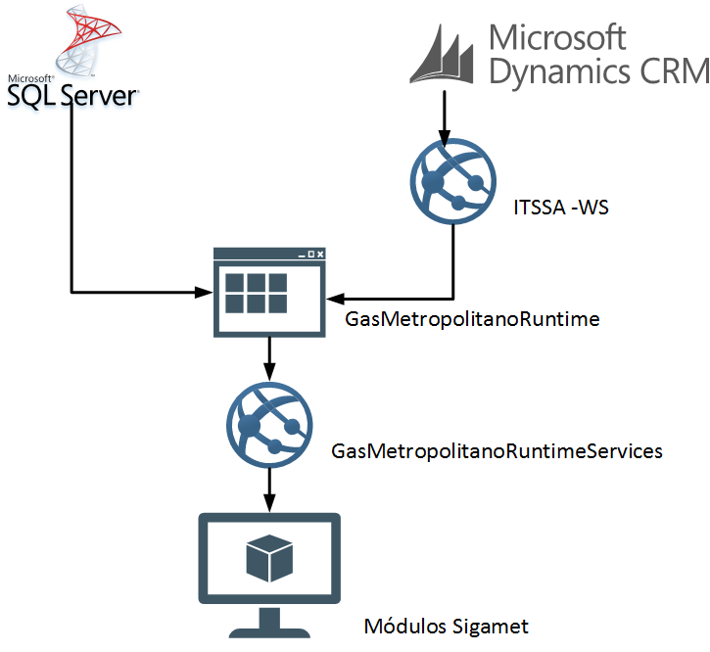

Descripción del Proceso

Para lograr la comunicación de los módulos de SIGAMET se mantendrá la comunicación con un servicio WCF desarrollado por Gas Metropolitano. Mediante este servicio las consultas que actualmente realizan los módulos SIGAMET se modificarán para hacer uso de los métodos de consulta del servicio.

En esta primera fase existirán dos métodos en el servicio

1.- Método BusquedaDireccionEntrega

Permite consultar tanto un registro específico, como una lista de registros de acuerdo a los parámetros para filtrar que se especifiquen.

|  |  |  |
| --- | --- | --- |
| **Parámetro** | **Tipo** | **Descripción** |
| FuenteDatos | GasMetropolitanoRuntimeService.Fuente | Enumeración que especifica la fuente de datos a utilizar: Fuente.Sigamet - Establecer cuando La información general de "direcciones de entrega" se encuentra en las bases de datos de SIGAMET. Fuente.CRM - Establecer cuando La información general de "direcciones de entrega" se encuentra en Dynamics CRM. Fuente.SigametPortatil - No utilizar, para uso interno del servicio. |
| IDCliente | System.Nullable<int> | Identificador del cliente en SIGAMET (número de cliente) o de la dirección de entrega (id dirección de entrega) en Dynamics CRM. Establecer cuando sea necesario obtener un registro específico. |
| IDEmpresa | int | Identificador de la empresa de Grupo Metropolitano a la que pertenece la información. Cuando la fuente es SIGAMET, indica la base de datos a la que el servicio debería conectarse, cuando la fuente es CRM, indica la empresa a la que pertenecen los registros. |
| Sucursal | System.Nullable<int> | Identificador de la sucursal a la que pertenecen los registros en Dynamics CRM, si no se desea establecer este filtro, especificar <null>. |
| Telefono | string | Si se especifica, permite buscar registros que tengan este número telefónico asociado. |
| CalleNombre | string | Si se especifica, permite buscar registros que tengan esta calle asociada. |
| ColoniaNombre | string | Si se especifica, permite buscar registros que tengan esta colonia asociado. |
| MunicipioNombre | string | Si se especifica, permite buscar registros que tengan este municipio asociado. |
| Nombre | string | Si se especifica, permite buscar registros que tengan este nombre asociado. |
| NumExterior | System.Nullable<int> | Si se especifica, permite buscar registros que tengan este nombre asociado, si no se desea establecer este filtro, especificar <null>. |
| NumInterior | string | Si se especifica, permite buscar registros que tengan este número asociado. |
| TipoServicio | System.Nullable<int> | Si se especifica, permite buscar registros que tengan este tipo de servicio en Dynamics CRM, si no se desea establecer este filtro, especificar <null>. |
| Zona | System.Nullable<int> | Si se especifica, permite buscar registros que tengan esta Zona/Célula asociada. |
| Ruta | System.Nullable<int> | Si se especifica, permite buscar registros que tengan esta Ruta asociada. |
| ZonaEconomica | System.Nullable<int> | Si se especifica, permite buscar registros que tengan esta Zona Económica asociada en Dyamics CRM. |
| ZonaLecturista | System.Nullable<int> | Si se especifica, permite buscar registros que tengan esta zona de toma de lecturas asociada (Se utilizará para consultar clientes de Metropoli). |
| Portatil | bool | Si se especifica, indica al método que la búsqueda de registros se debe realizar en las estructuras de Cliente Portátil en SIGAMET. |
| Usuario | string | Si se especifica, permite consultar configuraciones dependientes de los permisos del usuario. |
| Referencia | string | Si se especifica, permite buscar registros que tengan este número de referencia bancaria asociado. |
| IDAutotanque | System.Nullable<int> | Si se especifica, permite consultar configuraciones dependientes del autotanque que atenderá al cliente. |
| FechaConsulta | System.Nullable<datetime> | Si se especifica, permite consultar configuraciones dependientes de la fecha en la que se realiza la consulta. |

El resultado de este método es una lista de objetos de tipo DireccionEntrega acorde al siguiente listado de instancias:

* DireccionEntrega
* DatosFiscales
* Georreferencia
* CondicionesCredito
* Empleado
* Precio
* ConfiguracionSuministro
* Zona
* Ruta
* ZonaEconomica
* ProgramacionSuministro
* GiroCliente
* RamoCliente
* TipoCliente
* OrigenCliente
* TarjetaCredito
* AgendaCobranza
* Producto
* Descuento
* TipoFacturacion

La siguiente imagen muestra el diagrama de clases de las entidades y su relación con la clase principal que es DireccionEntrega

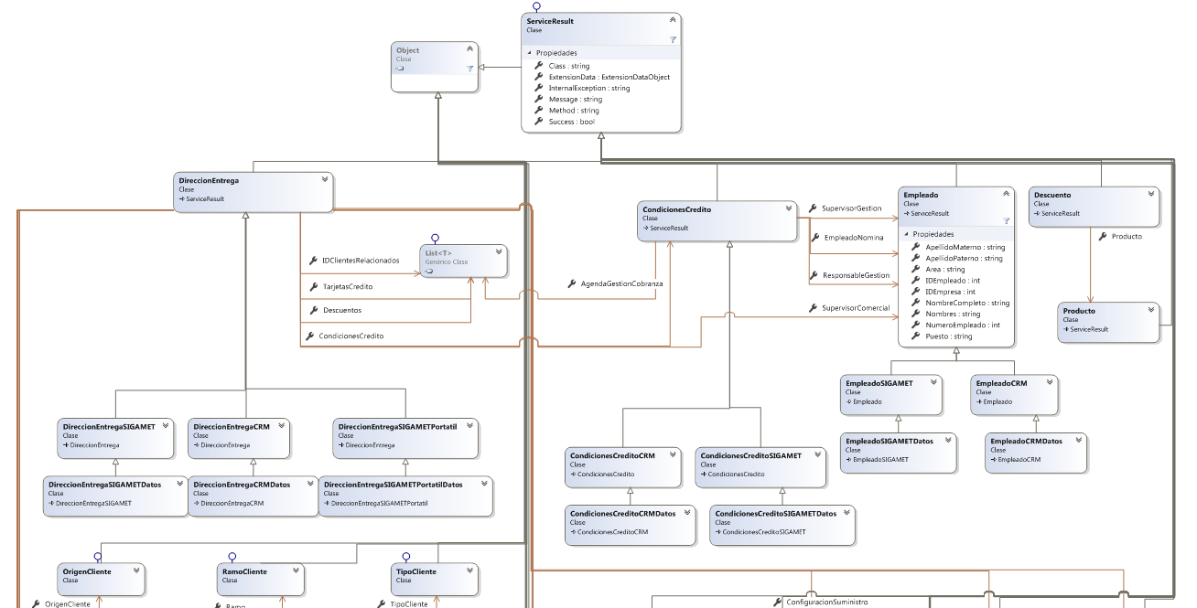

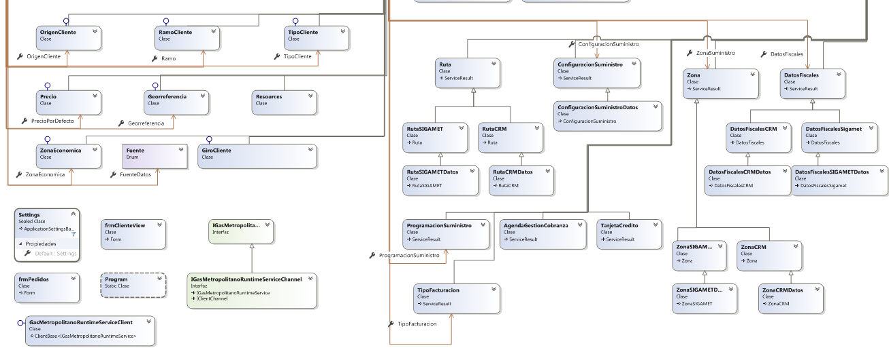

La información que es necesario mapear entre este servicio y la que actualmente utilizan los módulos de SIGAMET se describe en el siguiente mapeo de información:

|  |  |  |
| --- | --- | --- |
| **DireccionEntrega** |  |  |
| **Propiedad** | **Tabla BD SIGAMET** | **Campo BD SIGAMET** |
| CalleNombre | Calle | Nombre |
| EntreCalle1Nombre | Calle | Nombre |
| EntreCalle2Nombre | Calle | Nombre |
| IDCalle | Calle | Calle |
| IDEntreCalle1 | Calle | Calle |
| IDEntreCalle2 | Calle | Calle |
| ZonaSuministro | Celula | Celula.Celula, Celula.Descripcion |
| ConsumoPromedio | Cliente | consumoPromedio |
| ContratoAprobado | Cliente | Contratoaprobado |
| DigitoVerificador | Cliente | DigitoVerificador |
| DireccionCompleta | Cliente | Calle, Cliente, Colonia, Municipio. |
| Email | Cliente | Email |
| Georreferencia | Cliente | Cliente.y / Cliente.x |
| IDClientesRelacionados | Cliente | Cliente |
| IDDireccionEntrega | Cliente | Cliente |
| Lada | Cliente | ClaveLada |
| MotivoNoSuministrar | Cliente | MotivoNoSuministrar |
| Nombre | Cliente | Nombre |
| NoSuministrar | cliente | Nosuministrar |
| NumExterior | Cliente | NumExterior |
| NumInterior | Cliente | NumInterior |
| Observaciones | Cliente | Observaciones |
| PorcentajeComisionVenta | Cliente | PorcentajeComisionVenta |
| ProgramacionSuministro | Cliente | Programacion |
| ReferenciaBancaria | Cliente | Referencia |
| Status | Cliente | Status |
| StatusCalidad | Cliente | StatusCalidad |
| Telefono1 | Cliente | TelCasa |
| Telefono2 | Cliente | TelAlterno1 |
| Telefono3 | Cliente | TelAlterno2 |
| VIP | Cliente | VIP |
| Descuentos | ClienteDescuento | Cliente |
| ColoniaNombre | Colonia | Nombre |
| CP | Colonia | CP |
| IDColonia | Colonia | Colonia |
| *IDEjecutivoComercial | empleado | Empleado |
| SupervisorComercial | Empleado | Empleado.Empleado, Empleado.Nombre |
| IDMunicipio | Municipio | Municipio |
| MunicipioNombre | Municipio | Nombre |
| OrigenCliente | OrigenCliente | Origencliente |
| QuejaActiva | queja | Cliente |
| Ramo | Ramocliente | Ramocliente |
| Ruta | Ruta | Ruta.Ruta,Ruta.Descripcion |
| IDUltimaSimulacionRentabilidad | SimuladorRentabilidad | SimuladorRentabilidad |
| TarjetasCredito | TarjetaCredito | Cliente |
| TipoCliente | TipoCliente | TipoCliente |
| TipoFacturacion | TipoFactura | TipoFactura.TipoFactura, TipoFactura.Descripcion |
| ZonaEconomica | Zonaeconomica | Zonaeconomica |
| *MotivoNoSuministrarCYC |  |  |
| *MotivoNoSuministrarST |  |  |
| CondicionesCredito |  |  |
| ConfiguracionSuministro |  |  |
| DatosFiscales |  |  |
| DireccionCompleta |  |  |
| DireccionEntregaPadre |  |  |
| EstadoNombre |  |  |
| FechaConsulta |  |  |
| IDAutotanque |  |  |
| IDEmpresa |  |  |
| Lote |  |  |
| Manzana |  |  |
| NombreContacto |  |  |
| PrecioPorDefecto |  |  |
| TelefonoCelular |  |  |

|  |  |  |
| --- | --- | --- |
| **DatosFiscales** |  |  |
| **Propiedades** | **TablaSigamet** | **ColumnaTablasigamet** |
| UsoCFD | c_UsoCFDI | c_UsoCFDI |
| UsoCFDDescripcion | c_UsoCFDI | Descripcion |
| AbreviaturaEstado | Empresa | AbreviaturaBC |
| ApellidoMaterno | Empresa | ApellidoMaterno |
| ApellidoPaterno | Empresa | ApellidoPaterno |
| Calle | Empresa | Calle |
| Colonia | Empresa | Colonia |
| Contacto | Empresa | Contacto |
| Copias CFD | Empresa | CopiasCFD |
| CP | Empresa | CP |
| CURP | Empresa | CURP |
| Email | Empresa | Email |
| Email2 | Empresa |  |
| Email3 | Empresa |  |
| EnvioCFDCorreo | Empresa | EnvioCFDCorreo |
| Estado | Empresa | Estado |
| IDDatosFiscales | Empresa | Empresa |
| Municipio | Empresa | Municipio |
| Nombre | Empresa | Nombre1 |
| NumeroCuentaPago | empresa | NumeroCuenta |
| RazonSocial | Empresa | RazonSocial |
| RFC | Empresa | RFC |
| SegundoNombre | Empresa | Nombre2 |
| Telefono1 | Empresa | Telefono1 |
| Telefono2 | Empresa | Fax |
| Telefono3 | Empresa | Telefono2 |
| TipoPersona | Empresa | PersonaFisica |
| FormaPagoSAT | FormaPagoSAT | FormaPagoSAT |
| FormaPagoSATDescripcion | FormaPagoSAT | Descripcion |
| Ciudad |  |  |
| IDEmpresa |  |  |
| NombreComercial |  |  |
| NombreCuenta |  |  |
| NumExterior |  |  |
| Pais |  |  |
| PreferenciasCliente |  |  |
| WebSite |  |  |

|  |  |  |
| --- | --- | --- |
| **Georreferencia** |  |  |
| **Propiedades** | **Tabla BD SIGAMET** | **Campo BD SIGAMET** |
| Latitud | Cliente | y |
| Longitud | Cliente | x |
| Altitud |  |  |
| MargenError |  |  |
| Velocidad |  |  |

|  |  |  |
| --- | --- | --- |
| **Empleado** |  |  |
| **Propiedades** | **Tabla BD SIGAMET** | **Campo BD SIGAMET** |
| ApellidoMaterno | Empleado | Nombre |
| ApellidoPaterno | Empleado | Nombre |
| IDEmpleado | Empleado | Empleado |
| NombreCompleto | Empleado | Nombre |
| Nombres | Empleado | Nombre |
| NumeroEmpleado | Empleado | Empleado |
| Puesto | puesto | puesto |
| Area |  |  |

|  |  |  |
| --- | --- | --- |
| **CondicionesCredito** |  |  |
| **Propiedades** | **Tabla BD SIGAMET** | **Campo BD SIGAMET** |
| CarteraDescripcion | Cartera | Descripcion |
| IDCartera | Cartera | Cartera |
| HFinAtencionCyC | Cliente | HFinAtencionCyC |
| HInicioAtencionCyC | Cliente | HInicioAtencionCyC |
| IDDificultadCobro | Cliente |  |
| LimiteCredito | Cliente | MaxImporteCredit |
| ObservacionesCyC | Cliente | ObservacionesCyC |
| PlazoCredito | Cliente | DiasCredito |
| Saldo | Cliente | Saldo |
| ColorCobro | DificultadGestion | Color |
| ColorGestion | DificultadGestion | Color |
| DificultadCobro | DificultadGestion | DificultadGestion |
| DificultadGestion | DificultadGestion | DificultadGestion |
| EmpleadoNomina | Empleado | Nombre |
| ResponsableGestion | Empleado | Nombre |
| SupervisorGestion | Empleado | Nombre |
| DiasPago | ProgramaCobranzaCliente | Dia |
| DiasRevision | ProgramaCobranzaCliente | Dia |
| FormaPagoPreferidaDescripcion | Tipocobro | Descripcion |
| IDFormaPagoPreferida | Tipocobro | TipoCobro |
| ClasificacionCredito | TipoCredito | Descripcion |
| IDClasificacionCredito | TipoCredito | TipoCredito |
| IDDificultadGestion |  |  |

|  |  |  |
| --- | --- | --- |
| **Precio** |  |  |
| **Propiedades** | **Tabla DB SIGAMET** | **Campo BD SIGAMET** |
| IDImpuesto | Precio | Impuesto |
| IDPrecio | Precio | Precio |
| IDEmpresa |  |  |
| IDProducto |  |  |
| IDSucursal |  |  |
| IDZonaEconomica |  |  |
| PorcentajeImpuesto |  |  |
| ValorPrecio |  |  |

|  |  |  |
| --- | --- | --- |
| **ConfiguracionSuministro** |  |  |
| **Propiedades** | **Tabla BD SIGAMET** | **Campo BD SIGAMET** |
| Ajustes | ClienteCalibracion, Autotanque | Calibracion, Factor |
| RequiereTAG | ConfiguracionSuministro, ConfiguracionSuministroCliente | ValorCliente, NoAplica |
| RestriccionGPS | ConfiguracionSuministro, ConfiguracionSuministroCliente | ValorCliente, NoAplica |
| TipoPago | ConfiguracionSuministro, ConfiguracionSuministroCliente | ValorCliente, NoAplica |
| Derechos | PedidoConfiguracion SuministroAnulada, ConfiguracionSuministro, ConfiguracionSuministroCliente | Configuracion, ConfiguracionDEfault, Configuracion |

|  |  |  |
| --- | --- | --- |
| **Zona** |  |  |
| **Propiedades** | **Tabla BD SIGAMET** | **Campo BD SIGAMET** |
| Descripcion | Celula | Descripcion |
| NumeroZona | Celula | Celula |
| IDZona |  |  |

|  |  |  |
| --- | --- | --- |
| **Ruta** |  |  |
| **Propiedades** | **Tabla BD SIGAMET** | **Campo BD SIGAMET** |
| IDRuta | Ruta | Ruta |
| NumeroRuta | Ruta | Ruta |
| Descripcion | Ruta | Descripcion |
| ReporteRAF |  |  |

|  |  |  |
| --- | --- | --- |
| **ZonaEconomica** |  |  |
| **Propiedades** | **Tabla BD SIGAMET** | **Campo BD SIGAMET** |
| Descripcion | ZonaEconomica | Descripcion |
| IDZonaEconomomica | ZonaEconomica | ZonaEconomica |

|  |  |  |
| --- | --- | --- |
| **ProgramacionSuministro** |  |  |
| **Propiedades** | **Tabla BD SIGAMET** | **Campo BD SIGAMET** |
| Observaciones | Cliente | ObservacionesProgramacion |
| ProgramacionActiva | Cliente | Programacion |
| DescripcionProgramacion | ProgramaClienteBeta | Programa |
| IDProgramacion |  |  |

|  |  |  |
| --- | --- | --- |
| **GiroCliente** |  |  |
| **Propiedades** | **Tabla BD SIGAMET** | **Campo BD SIGAMET** |
| Descripcion | GiroCliente | Descripcion |
| IDGiroCliente | GiroCliente | GiroCliente |

|  |  |  |
| --- | --- | --- |
| **RamoCliente** |  |  |
| **Propiedades** | **Tabla BD SIGAMET** | **Campo BD SIGAMET** |
| GiroCliente | GiroCliente | GiroCliente, Descripcion |
| IDRamoCliente | Ramocliente | Ramocliente |
| RamoClienteDescripcion | Ramocliente | Descripcion |

|  |  |  |
| --- | --- | --- |
| **TipoCliente** |  |  |
| **Propiedades** | **Tabla BD SIGAMET** | **Campo BD SIGAMET** |
| Descripcion | TipoCliente | Descripcion |
| IDTipoCliente | TipoCliente | TipoCliente |

|  |  |  |
| --- | --- | --- |
| **OrigenCliente** |  |  |
| **Propiedades** | **Tabla BD SIGAMET** | **Campo BD SIGAMET** |
| Descripcion | OrigenCliente | Descripcion |
| IDOrigenCliente | OrigenCliente | OrigenCliente |

|  |  |  |
| --- | --- | --- |
| **TarjetaCredito** |  |  |
| **Propiedades** | **Tabla BD SIGAMET** | **Campo BD SIGAMET** |
| Banco | Banco | Nombre |
| AñoVigencia | TarjetaCredito | Añovigencia |
| Domicilio | TarjetaCredito | Domicilio |
| FActualizacion | TarjetaCredito | Factualizacion |
| FAlta | TarjetaCredito | Falta |
| Firma | TarjetaCredito | Firma |
| Identificacion | TarjetaCredito | Identificacion |
| IdTarjetaCredito | TarjetaCredito | IDTarjetaCredito |
| MesVigencia | TarjetaCredito | MesVigencia |
| NumeroTarjetaCredito | TarjetaCredito | TarjetaCredito |
| Recurrente | TarjetaCredito | Recurrente |
| Status | TarjetaCredito | Status |
| Titular | TarjetaCredito | Titular |
| TipoTarjetaCredito | TipoTarjetaCredito | TipoTarjetaCredito |

|  |  |  |
| --- | --- | --- |
| **Producto** |  |  |
| **Propiedades** | **Tabla BD SIGAMET** | **Campo BD SIGAMET** |
| Descripcion | Producto | Descripcion |
| IDProducto | Producto | Producto |
| TBI | UnidadMedida | UnidadMedida |

|  |  |  |
| --- | --- | --- |
| **Descuento** |  |  |
| **Propiedades** | **Tabla BD SIGAMET** | **Campo BD SIGAMET** |
| FFinal | Descuento | Ffinal |
| FInicial | Descuento | Finicial |
| ImporteDescuento | Descuento | ValorDEscuento |
| Status | Descuento | Status |
| Producto | Producto | Producto |
| TipoDescuento | TipoDescuento | Descripcion |
| IDDescuento |  |  |

|  |  |  |
| --- | --- | --- |
| **TipoFacturacion** |  |  |
| **Propiedades** | **Tabla BD SIGAMET** | **Campo BD SIGAMET** |
| IDTipoFacturacion | TipoFactura | TipoFactura |
| Descripcion | TipoFactura | Descripcion |

|  |  |  |
| --- | --- | --- |
| **AgendaGestionCobranza** |  |  |
| **Propiedades** | **Tabla BD SIGAMET** | **Campo BD SIGAMET** |
| CadaCuanto | ProgramaCobranzaCliente | CadaCuanto |
| Cardinalidad | ProgramaCobranzaCliente | Cardinalidad |
| Dia | ProgramaCobranzaCliente | Dia |
| DiaNombre | ProgramaCobranzaCliente | Dia |
| Programa | ProgramaCobranzaCliente | Programa |
| TipoGestion | ProgramaCobranzaCliente | TipoGestion |
| TipoPeriodo | ProgramaCobranzaCliente | TipoPeriodo |
| HoraFinGestion |  |  |
| HoraInicioGestion |  |  |

2.- Método ConsultarPedidos

Permite consultar tanto un registro específico, como una lista de registros de acuerdo a los parámetros para filtrar que se especifiquen. El resultado de este método es una lista de objetos de tipo Pedido.

|  |  |  |
| --- | --- | --- |
| **Parámetro** | **Tipo** | **Descripción** |
| IDEmpresa | Int | Identificador de la empresa de Grupo Metropolitano a la que pertenece la información. Cuando la fuente es SIGAMET, indica la base de datos a la que el servicio debería conectarse, cuando la fuente es CRM, indica la empresa a la que pertenecen los registros. |
| FuenteDatos | Fuente | Enumeración que especifica la fuente de datos a utilizar: Fuente.Sigamet - Establecer cuando La información general de "direcciones de entrega" se encuentra en las bases de datos de SIGAMET. Fuente.CRM - Establecer cuando La información general de "direcciones de entrega" se encuentra en Dynamics CRM. Fuente.SigametPortatil - No utilizar, para uso interno del servicio. |
| TipoConsultaPedido | TipoConsultaPedido | Enumeración que especifica el uso de los datos de la consulta:  Boletin  EnvioDispositivoMovil  RegistroPedido |
| Portatil | bool | Si se especifica, indica al método que la búsqueda de registros se debe realizar en las estructuras de Pedido Portátil en SIGAMET. |
| IDUsuario | string | Si se especifica, permite consultar configuraciones dependientes de los permisos del usuario. |
| IDDireccionEntrega | int? | Identificador del cliente en SIGAMET (número de cliente) o de la dirección de entrega (id dirección de entrega) en Dynamics CRM. Establecer cuando sea necesario obtener un registro o conjunto de registros para una dirección de entrega. |
| IDSucursal | int? | Identificador de la sucursal a la que pertenecen los registros en Dynamics CRM, si no se desea establecer este filtro, especificar <null>. |
| FechaCompromisoInicio | DateTime? | Inicio del periodo para consulta por periodo (Fechas en las que debe ser atendido un pedido). |
| FechaCompromisoFin | DateTime? | Fin del periodo para consulta por periodo (Fechas en las que debe ser atendido un pedido). |
| FechaSuministroInicio | DateTime? | Inicio del periodo para consulta por periodo (Fechas en las que fue surtido un pedido). |
| FechaSuministroFin | DateTime? | Fin del periodo para consulta por periodo (Fechas en las que fue surtido un pedido). |
| IDZona | int? | Si se especifica, permite buscar registros que tengan esta Zona/Célula asociada. |
| IDRutaOrigen | int? | Si se especifica, permite buscar registros que tengan esta Ruta asociada como ruta de origen (Ruta en la que se levantó el pedido). |
| IDRutaBoletin | int? | Si se especifica, permite buscar registros que tengan esta Ruta asociada (Ruta a la que se envió/Boletinó el pedido). |
| IDRutaSuministro | int? | Si se especifica, permite buscar registros que tengan esta Ruta asociada. |
| IDEstatusPedido | int? | Identificador del estatus del pedido. Si se especifica, permite buscar registros con este estatus establecido. |
| EstatusPedidoDescripcion | string | Descripción del estatus del pedido. Si se especifica, permite buscar registros con este estatus establecido. |
| IDEstatusBoletin | int? | Identificador del estatus de boletín del pedido. Si se especifica, permite buscar registros con este estatus establecido. |
| EstatusBoletin | string | Descripción del estatus del pedido. Si se especifica, permite buscar registros con este estatus establecido. |
| IDEstatusMovil | int? | Identificador del estatus móvil (asignado por el dispositivo móvil) del pedido. Si se especifica, permite buscar registros con este estatus establecido. |
| EstatusMovilDescripcion | string | Descripción del estatus móvil del pedido. Si se especifica, permite buscar registros con este estatus establecido. |
| IDAutotanque | int? | Identificador del autotanque asociado al pedido. |
| IDAutotanqueMovil | int? | Identificador del autotanque con el dispositivo móvil al que se enviaron los pedidos. |
| SerieRemision | string | Serie de la remisión asociada al pedido. Si se especifica, permite buscar registros con esta serie establecida. |
| FolioRemision | int? | Folio de la remisión asociada al pedido. |
| SerieFactura | string | Serie de la factura asociada al pedido. Si se especifica, permite buscar registros con esta serie establecida. |
| FolioFactura | int? | Folio de la factura asociada al pedido. |
| IDZonaLecturista | int? | Si se especifica, permite buscar registros que tengan esta zona de toma de lecturas asociada (Se utilizará para consultar clientes de Metropoli). |
| TipoPedido | int? | Identificador del tipo de pedido a consultar. |
| TipoServicio | int? | Identificador del tipo de servicio de los pedidos a consultar. |
| AñoPed | int? | Año del pedido. |
| IDPedido | int? | Identificador único del pedido por empresa, permite la consulta de registros individuales. |
| PedidoReferencia | string | Identificador del pedido, permite la consulta de registros individuales. |

El resultado de este método es una lista de objetos de tipo Pedido acorde al siguiente listado de instancias:

* Pedido
* DetallePedido
* Zona
* Ruta
* DireccionEntrega
* Georeferencia

La siguiente imagen muestra el diagrama de clases de las entidades y su relación con la clase principal que es Pedido

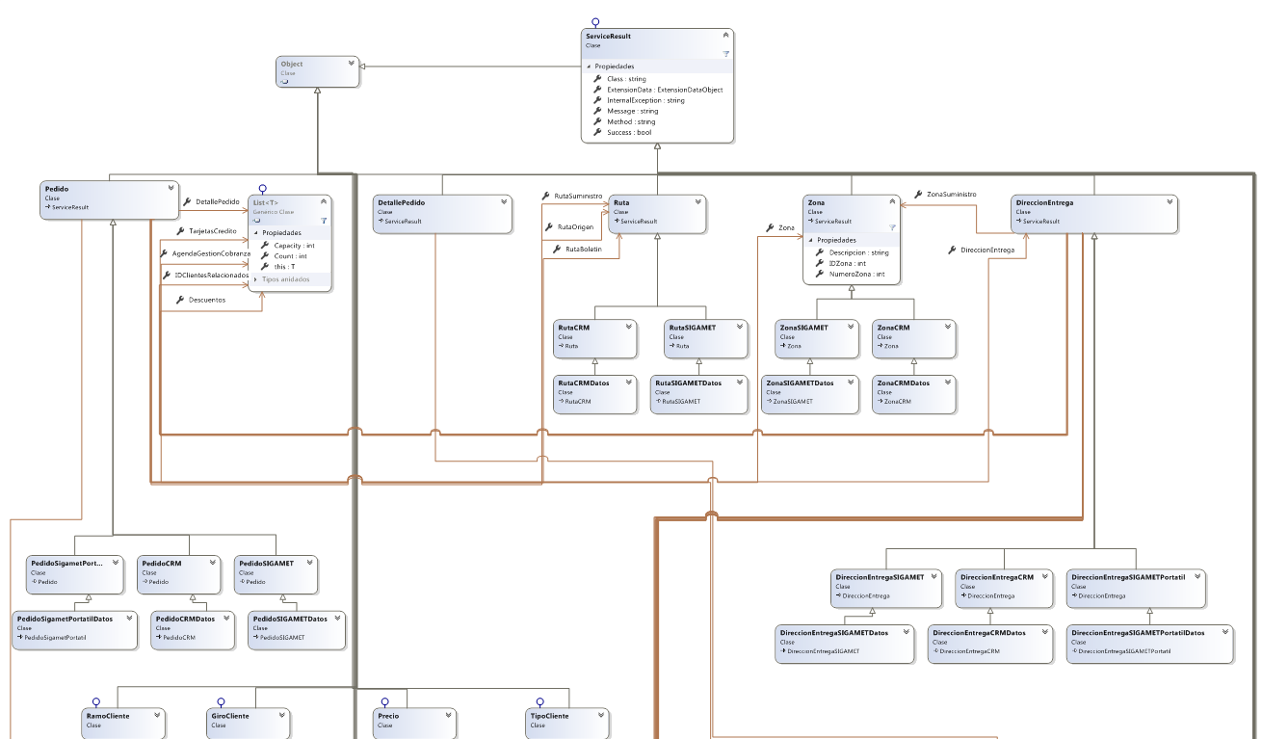

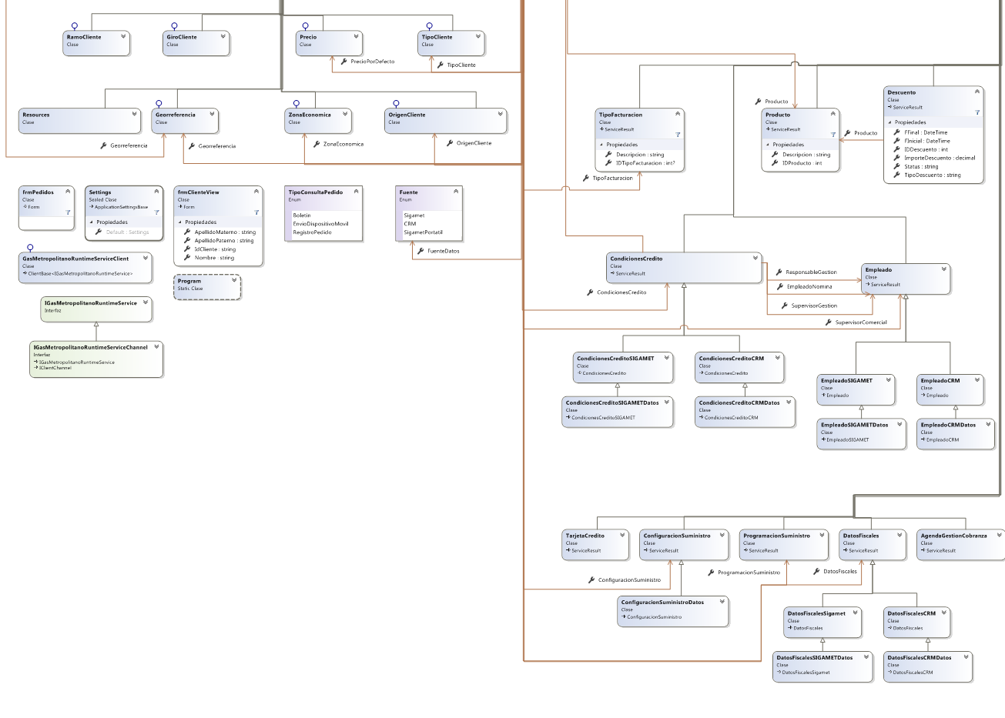

La información que es necesario mapear entre este servicio y la que actualmente utilizan los módulos de SIGAMET se describe en el siguiente mapeo de información:

|  |  |  |
| --- | --- | --- |
| **Pedido** |  |  |
| **Propiedades** | **Tabla BD SIGAMET** | **Campo BD SIGAMET** |
| IDAutotanque | Autotanque | Autotanque |
| IDAutotanqueMovil | Autotanque | Autotanque |
| AnioAtt | Autotanqueturno | AñoAtt |
| IDFolioAtt | Autotanqueturno | Folio |
| ReporteRAF | BitacoraAutotanqueAuxilio | Ruta |
| ReporteRAFBoletin | BitacoraAutotanqueAuxilio | Ruta |
| CarteraDescripcion | Cartera | DEscripcion |
| IDCartera | Cartera | Cartera |
| IDZona | Celula | Celula |
| Zona | Celula | Celula.Celula, Celula.Descripcion |
| IDDireccionEntrega | Cliente | Cliente |
| IDUsuarioAlta | Empleado | Empleado |
| FolioFactura | Factura | Folio |
| SerieFactura | Factura | Serie |
| IDMotivoCancelacion | MotivoCancelacion | MotivoCancelacion |
| MotivoCancelacion | MotivoCancelacion | Descripcion |
| FolioRemision | Nota | FolioNota |
| SerieRemision | Nota | SerieNota |
| AnioPed | Pedido | AñoPed |
| Boletin | pedido | StatusBoletin |
| EstatusMovil | Pedido | StatusSGC |
| EstatusPedido | Pedido | Status |
| FAlta | Pedido | Falta |
| FCargo | Pedido | Fcargo |
| FCompromiso | Pedido | Fcompromiso |
| FEnvioMovil | Pedido | FEnvioSGC |
| FStatusMovil | Pedido | FEnvioSGC |
| FSuministro | Pedido | Fsuministro |
| Georreferencia | Pedido | y,x |
| Importe | Pedido | Importe |
| Impuesto | Pedido | Impuesto |
| LlamadaInsistente | pedido | LlamadaInsistente |
| Observaciones | Pedido | Observaciones |
| ObservacionesCancelacion | Pedido | ObservacionesMotivoCancelacion |
| PedidoReferencia* | Pedido | Pedidoreferencia |
| Saldo | Pedido | Saldo |
| Total | Pedido | Total |
| IDMovil | Pedido,PedidoPortatil | Pedido.IDSGC,PedidoPortatil.PedidoMG |
| IDPedido | PedidoPortatil | PedidoPortatil |
| IDPrioridadPedido | PrioridadPedido | PrioridadPedido |
| PrioridadPedido | PrioridadPedido | Descripcion |
| RutaBoletin | Ruta | Ruta.Ruta, Ruta.Descripcion |
| RutaOrigen | Ruta | Ruta.Ruta, Ruta.Descripcion |
| RutaSuministro | Ruta | Ruta.Ruta, Ruta.Descripcion |
| IDTipoCargo | TipoCargo | TipoCargo |
| TipoCargo | TipoCargo | Descripcion |
| FormaPago | TipoCobro | Descripcion |
| IDFormaPago | TipoCobro | TipoCobro |
| IDTipoPedido | TipoPedido | TipoPedido |
| TipoPedido | TipoPedido | Descripcion |
| ConfiguracionSuministro |  |  |
| DetallePedido |  |  |
| DireccionEntrega |  |  |
| EstatusBoletin |  |  |
| GUID |  |  |
| IDEmpresa |  |  |
| IDEstatusMovil |  |  |
| IDEstatusPedido |  |  |
| IDTipoServicio |  |  |
| NumeroImpresiones |  |  |
| TipoServicio |  |  |
| URLCRM |  |  |

|  |  |  |
| --- | --- | --- |
| **DetallePedido** |  |  |
| **Propiedades** | **Tabla BD SIGAMET** | **Campo BD SIGAMET** |
| GUID | NA (Funcion NEWID() ) | NA (Funcion NEWID() ) |
| Importe | Pedido | Importe |
| Impuesto | Pedido | Impuesto |
| Total | Pedido | Total |
| IDPedido | PedidoPortatil | PedidoPortatil |
| CantidadSurtida | PedidoPortatilAtendido | Cantidad |
| TotalAplicable | PedidoPortatilAtendido | Cantidad |
| CantidadSolicitada | PedidoportatilProducto | Cantidad |
| Precio | Precio | Precio |
| PrecioAplicable | Precio | Precio |
| Producto | Producto | Producto |
| DescuentoAplicable |  |  |
| DescuentoAplicado |  |  |
| ImpuestoAplicable |  |  |

Adicionalmente de las estructuras de DireccionesEntrega que ya especificadas.

Catalogos a compartir en las entidades del servicio y base de datos.

Existen una serie de catálogos que se compartiran en común entre el servicio RTGM y la base de datos de SIGAMET y el mantener actualizados estos catalogos es un proceso fuera del alcance de este proyecto.

Sin embargo es necesario considerar que la información de estos catálogos deberá tomarse de la fuente de datos mas accesible para su uso ya que si se trata de una consulta en donde primordialmente se utiliza como fuente el servicio ya no será necesario recurrir a la base de datos, pero al tratarse de una consulta aislada o no relacionada con las entidades del servicio la fuente de consulta de estos catálogos deberá ser directamente de la base de datos de SIGAMET.

El listado de catálogos proporcionado es lo que incluye el RTGM pero no hay consulta de catálogos, solo de los valores de entidad.

En caso de existir el uso de estos catálogos como consulta directa deberá cambiarse a solo consultar su valor en la entidad o entidades proporcionadas por la consulta a RTGM.

El resto de catálogos de SIGAMET, fuera de este listado no tendrán modificación alguna.

|  |  |  |
| --- | --- | --- |
|  | **CRM** | **Sigamet** |
| 1 | Area responsable | Area |
| 2 | Autotanque | Autotanque |
| 3 | Forma pago SAT | c_FormaPago |
| 4 | Uso CFDI | c_UsoCFDI |
| 5 | Calle | Calle |
| 6 | Calle por Colonia | CalleColonia |
| 7 | Cartera | Cartera |
| 8 | Zona | Celula |
| 9 | Clase ruta | ClaseRuta |
| 10 | Clasificación Cliente | ClasificacionCliente |
| 11 | Contacto | Cliente |
| 12 | Direccion de entrega | Cliente |
| 13 | Contrato GM | Cliente |
| 14 | Días de cobro | ClienteDiaCobranza |
| 15 | Días revisión | ClienteDiaCobranza |
| 16 | Inventarios por dirección de entrega | ClienteEquipo |
| 17 | Colonia | Colonia |
| 18 | Empresa GM | Corporativo |
| 19 | Descuento | DescuentoFijo |
| 20 | Dificultad Cobro | DificultadGestion |
| 21 | Dificultad de gestion | DificultadGestion |
| 22 | Colaborador GM | Empleado |
| 23 | Cliente | Empresa |
| 24 | Estado de la republica | Estado |
| 25 | Giro Cliente | GiroCliente |
| 26 | Impuesto | Impuesto |
| 27 | Motivo de cancelacion | MotivoCancelacion |
| 28 | Motivo de llamada | MotivoLlamada |
| 29 | Razon no toma de lectura | MotivoNoLectura |
| 30 | Municipio | Municipio |
| 31 | Origen Cliente | OrigenCliente |
| 32 | Pedido GM | Pedido |
| 33 | Precio por Empresa | Precio |
| 34 | Producto GM | Producto |
| 35 | Puesto | Puesto |
| 36 | Ramo Cliente | RamoCliente |
| 37 | Ruta | Ruta |
| 38 | Colonia por Ruta | RutaColonia |
| 39 | sucursales GM | Sucursal |
| 40 | Tipo cargo | TipoCargo |
| 41 | Tipo cliente | TipoCliente |
| 42 | Tipo cobro | TipoCobro |
| 43 | Tipo de factura | TipoFactura |
| 44 | Tipo de llamada | TipoLlamada |
| 45 | Tipo de pago | TipoPago |
| 46 | Tipo de pedido | TipoPedido |
| 47 | Tipo de producto | TipoProducto |
| 48 | Tipo de queja | TipoQueja |
| 49 | Tipo de servicio | TipoServicio |
| 50 | Tipo sucursal | TipoSucursal |
| 51 | Unidad de medida | UnidadMedida |
| 52 | Zona economica | ZonaEconomica |
| 53 | Zona lecturista | ZonaEdificio |

Proceso de consulta

Con la definición de las entidades del servicio RTGM, la exclusión de los catalogos manejados aun en base de datos se realizará un proceso de revisión de las consultas de los módulos de SIGAMET para modificar el proceso de consulta de los datos incluidos en las entidades definidas del servicio RTGM, con la finalidad de modificar su proceso de consulta ejemplificado en el siguiente diagrama.

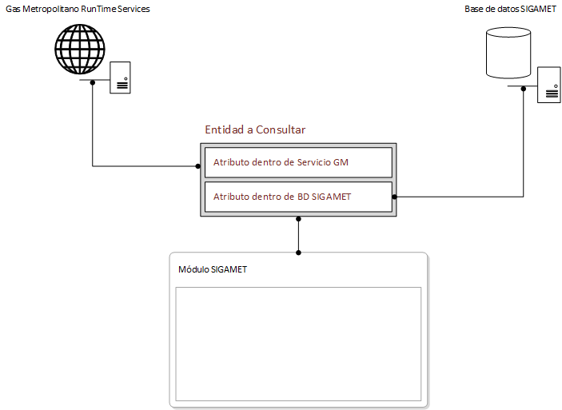

Este proceso estará definido de la siguiente forma.

1. Al encontrar una consulta con información contenida en las entidades del servicio RTGM se modificará la consulta en el módulo de SIGAMET.
2. Se identificarán las propiedades del servicio RTGM y se realizará la consulta con los parametros y configuraciones correspóndientes al servicio RTGM.
3. En caso de existir datos o propiedades que no esten incluidos en el servicio RTGM se complementará la búsqueda de la información con la consulta hacia la base de datos de SIGAMET.
4. El módulo SIGAMET recibirá la entidad o datos correspondientes equivalente a la consulta directa a la base de datos SIGAMET.
5. Respetando el resultado de la consulta así como los criterios existentes para la consulta original, se debe garantizar el funcionamiento existente del proceso del módulo sin observar ninguna afectación mayor al método de consulta.

Manejo de Excepciones

En ambos métodos es necesario respetar el manejo de excepciones solicitado.

Las clases creadas en la biblioteca GasMetropolitanoRuntime deben heredar de la clase abstracta ServiceResult:

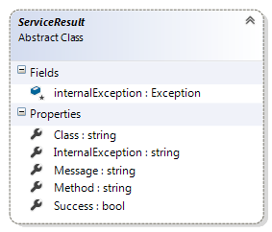

En esta clase están definidas las siguientes propiedades:

|  |  |  |
| --- | --- | --- |
| **Propiedad** | **Tipo** | **Uso** |
| Success | Boolean | Indicar si la operación efectuada fue exitosa. |
| Class | String | Contener el nombre de la clase en uso. |
| Method | String | Indicar el nombre del método en ejecución al momento de la consulta. |
| *internalException | Exception | Contener la excepción que se hubiera presentado. |
| InternalException | String | Representar en cadena de texto de la excepción contenida en el campo internalException (Si la excepción contiene innerException, también se devolverá la representación en cadena de esta) |
| Message | String | Contener un mensaje personalizado referente al error ocurrido |

La forma de implementar el manejo de excepciones es en la sección “Catch” del código de control de excepciones, en las operaciones que ameriten esta estructura, asignar valores a las propiedades de acuerdo lo siguiente:

1. Asignar al campo internalException el objeto de Excepción capturado.
2. Asignar a la propiedad Message un valor de texto que permita describir la excepción capturada (Incluir el mensaje de la excepción “Exception.Message).
3. Asignar al campo Success el valor False (Si no se presentó ningún problema con la ejecución del código, asignar el valor True).

Ejemplo:

try

{

//Código que podría fallar

this.Success = true;

}

catch (Exception ex)

{

this.internalException = ex;

this.Message = "Ocurrió un error:" + ex.Message;

this.Success = false;

}

finally

{

…

}